ACOS系统搭建

一、软件工具安装：

1. JDK 1.7
2. DbVisualizer：dbvis_windows-x64_9_2_15.exe
3. MySql Server 5.6
4. Grails 2.4.4
5. Chrome 浏览器

按次序安装即可，并在环境变量里配置：

JAVA_HOME

C:\Program Files\Java\jdk1.7.0_03//改成你的安装路径

GRAILS_HOME

C:\Users\z001w79n\Web_dev\groovy\ggts-bundle\grails-2.4.4//改成你的安装路径

二、创建数据库：

在mysql command line client上创建acos 数据库：使用默认的root用户名。

create database acos;

grant all privileges on acos.* to root@'%' identified by 'root';

三、下载并解压源代码和配置文档到本地，把源代码放到如：c:\acosweb, acosweb目录下内容如下即可：

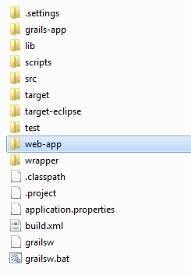

把配置文件夹考到c盘根目录下，如：

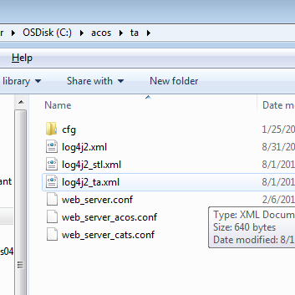

四、命令行启动acosweb 的webserver。

Cd到acosweb的目录下：

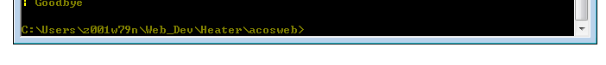

输入grails，回车

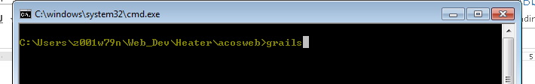

输入run-app， 回车

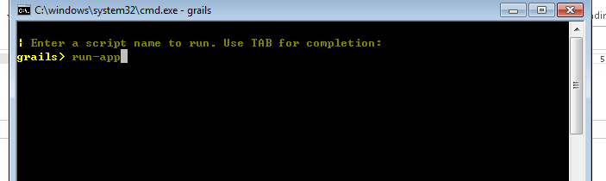

最后当出现下列内容即表明server启动成功。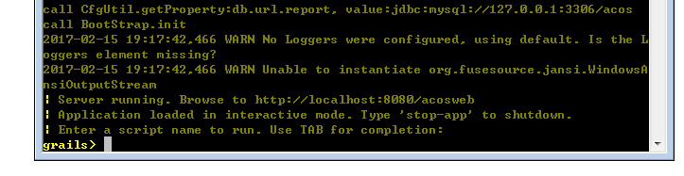

五、手动在DB里创建User：

打开Dbvisualizer, 根据Tools/connection wizard创建acos db连接。

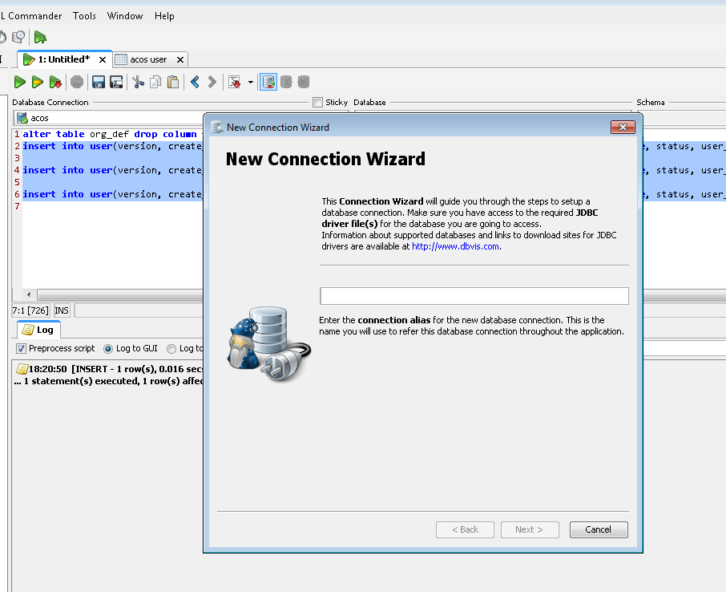

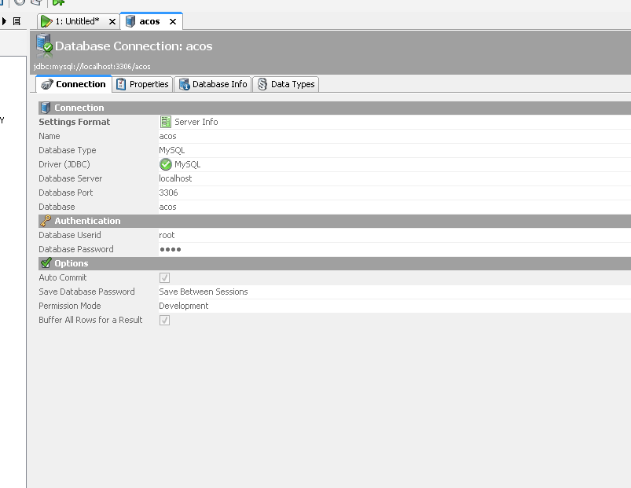

然后在sql editor里copy 如下sql语句：

insert into user(version, create_time, creator_id, email_addr, last_modify_time, login_time, name, passwd, role, status, user_name, org_id) values (1, 0, 0, "jeany_feng@sohu.com", 0, 0, "Feng Yaxiang", "123456", 2, 0, "z001w79n", 0);

insert into user(version, create_time, creator_id, email_addr, last_modify_time, login_time, name, passwd, role, status, user_name, org_id) values (1, 0, 0, "xujun_rabbit@126.com", 0, 0, "Xu Jun", "123456", 2, 0, "xjun", 0);

insert into user(version, create_time, creator_id, email_addr, last_modify_time, login_time, name, passwd, role, status, user_name, org_id) values (1, 0, 0, "11988091@qq.com", 0, 0, "Liu Qi", "123456", 2, 0, "qliu", 0);

根据需要修改红色部分。注意user_name是系统登录的用户名

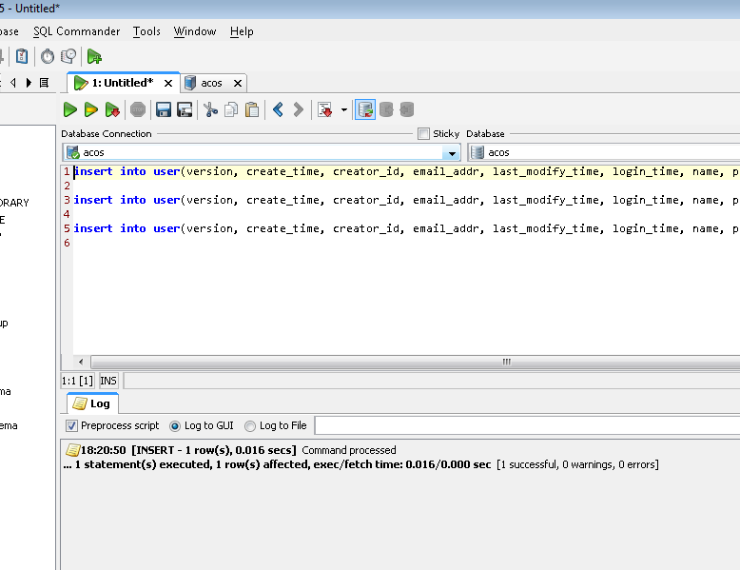

六、Chrome浏览器里输入：

<http://localhost:8080/acosweb/>即可